陕西省教育厅科研计划项目
结题系统

操
作
手
册

说明：

陕西省教育厅项目申报与管理系统经过几年的运行，取得了可喜的成果，为了更进一步实现项目的整个过程的信息管理的要求，今年继续将项目的结题信息进行系统管理，全面的提升教育厅项目管理水平、创新能力和效益。
我们实施结题系统上线，是适应发展的需要，由于刚开始运行，系统中还有许多我们未知的东西，再由于习惯问题，可能使用过程中会有许多不便之处，还请各位操作者谅解。如使用时发现系统的问题，请与我们联系。
联系电话：87338696
技术支持：87669498

陕西省教育厅科技处

1.系统登陆
用户在网页浏览器地址栏中输入http://mis.xauatst.com/report打开如图一所示登陆界面，输入自己的账号密码以及系统自动生成的验证码进入系统。
校级管理员登陆系统后，首先下载本校的未结题项目，项目人员登陆系统后即可对自己所承担的项目进行结题操作。
注：项目负责人结题账号的获得：详细咨询本校的科研管理人员。


图一
校级管理人员登陆系统后，出现如图二所示的界面：
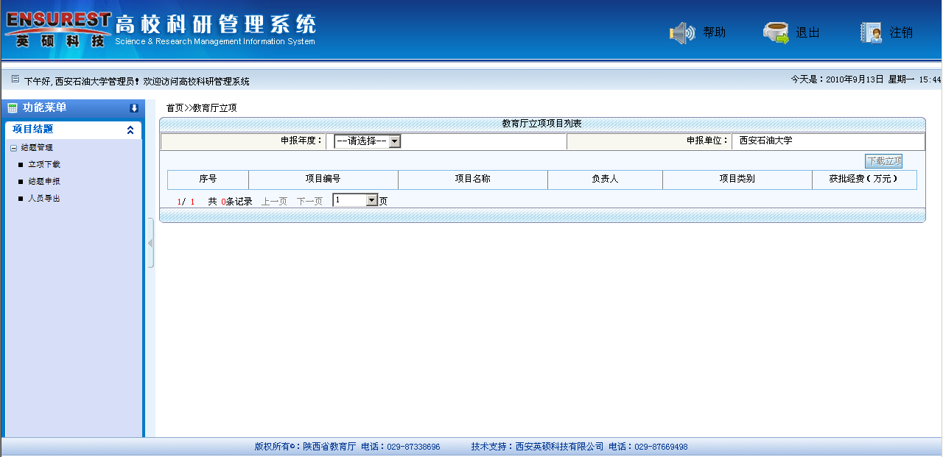
图二

2.立项下载
学校管理员登录系统后，左边窗口中显示项目结题的树形目录（如图三所示）：
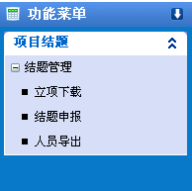
图三
点击左边窗口中的“立项下载”节点，在右边窗口中打开的页面上可下载教育厅立项的且未结题的项目，图四为下载立项界面的部分页面：
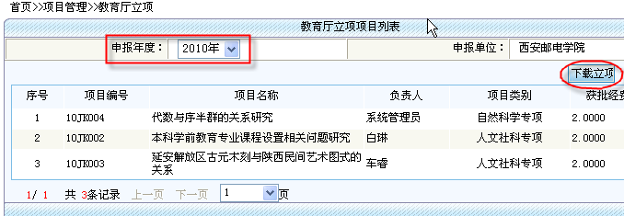
图四
- 点击页面中的申报年度下拉框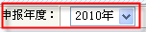，可以选择要下载该年度立项的项目，例如选择申报立项年度为2010年的项目。
- 列表中就会显示年度为2010年的教育厅立项项目。
- 点击按钮，就可以下载申报年度为2010年的立项项目。
- 下载之后本年度的项目下载立项按钮就会置不可用状态，已经下载过的项目不能重复下载。

3.结题申报
学校管理员下载教育厅立项项目登陆系统后，左边树结构出现如图五所示的页面，科研人员登陆系统后，左边树结构出现如图六所示的页面，左边窗口中显示结题管理的树形目录：
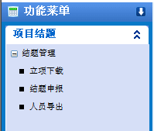
图五
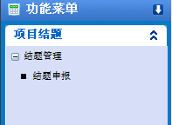
图六
点击左边窗口中的“结题申报”节点，在右边窗口中打开的页面上可以进行结题操作，图七为结题界面的部分页面：
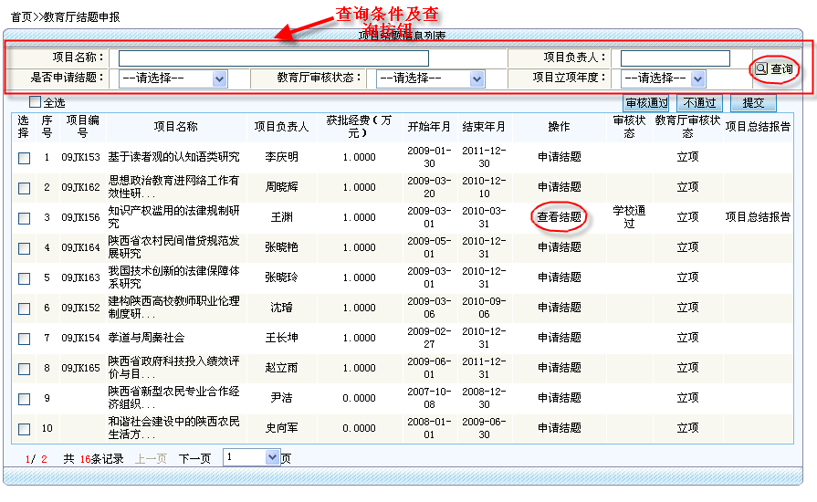
图七

3.1填写结题信息
图七界面中的查询条件中输入要结题项目信息，点击查询按钮，在列表中会显示所要结题的项目信息，点击“申请结题”，打开添加结题信息界面，图八为填写结题信息界面的部分页面：
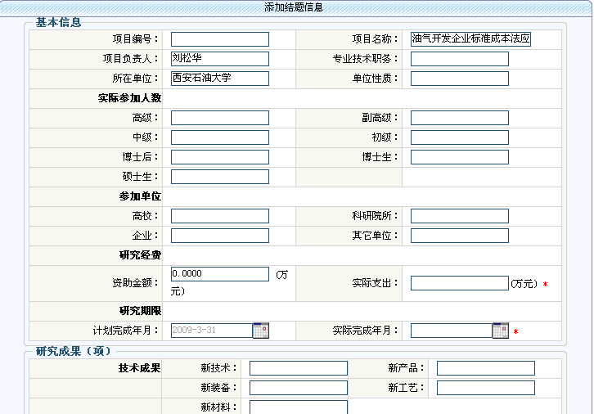
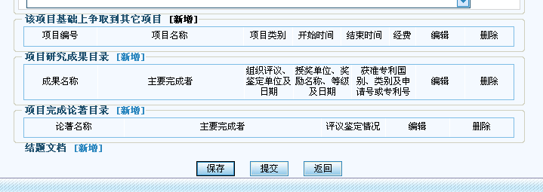
图八
其中红色的*表示该处为必输项
- 点击页面中的按钮，可以选择日期，例如：
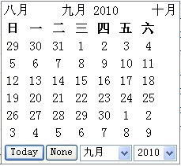
图九
- 点击页面中的按钮，可添加相应子信息。
例如：点击“项目研究成果目录”后的“新增”按钮，出现如图十所示的界面，打开“项目研究成果”页面（如下图所示），点击“保存”按钮，可对填写的项目研究成果进行保存，点击“重置”按钮可清空页面中的信息。其中红色的*表示该处为必输项。
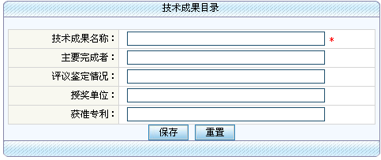
图十
项目研究成果保存成功后，页面弹出对话框，如图十一所示，询问用户是否继续添加信息，点击“确定”，则将页面置为初始状态，用户可继续添加信息，若点击“取消”，则关闭信息添加页面，返回到结题信息填写页面。
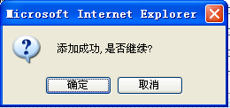
图十一
添加成功的信息会在结题信息页面中显示，如图十二所示：
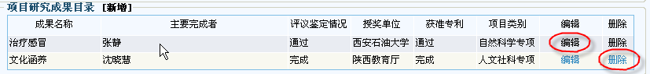
图十二
若要修改所填写的信息，可在结题信息页面中点击相应记录的“编辑”或“删除”，如图十二中的红色椭圆圈处所示。
- 保存已填写的结题信息
点击结题信息填写页面下方的“保存”按钮，可保存已填写好的结题信息。结题信息保存成功后，系统会给出如图十三的提示：
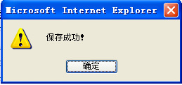
图十三
结题信息添加成功后，若结题信息未填写完整，保存后可继续在本页面中对该结题信息进行编辑。

3.2查看、修改结题信息
在左边窗口的树形目录中点击“结题申报”节点，打开该用户填写的结题信息列表，如图十四所示，可以在结题记录中的操作列下图红色方格内点击“查看结题”按钮，打开结题信息查看页面，在该页面中可查看填写的结题信息。
可以在结题记录中的操作列下图红色方格内点击“编辑结题”按钮，打开结题信息编辑页面，在该页面中可对结题信息继续进行编辑。
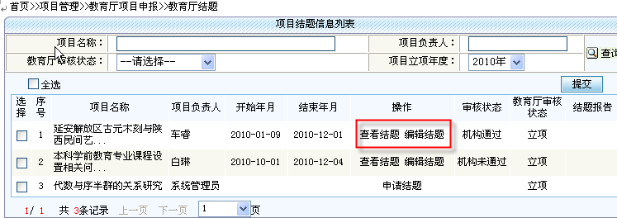
图十四
在图十四的列表中的操作列：
若只有申请结题按钮，说明该项目还未填写结题信息。
若编辑结题、查看结题按钮都显示，说明已经填写了结题信息但未经过审核或审核未通过，其编辑结题、查看结题按钮都显示，用户可对该项目的结题信息进行编辑、查看操作。
只有查看按钮，说明结题已审核通过。

3.3结题审核
科研人员填写完结题信息后，由院系管理员、校级管理员登陆系统进行结题审核，院系管理员、学校管理员登录系统后，左边窗口中显示项目结题的树形目录，点击左边窗口中的“结题申报”节点，在右边窗口中打开的结题列表页面，出现如图十五所示的页面。
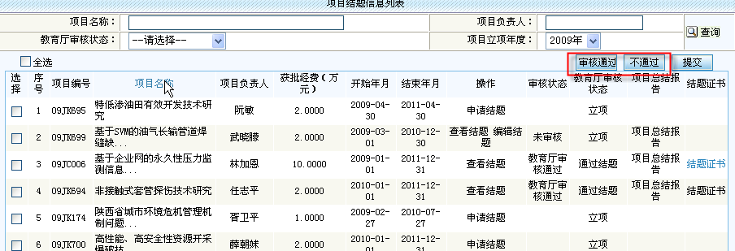
图十五
- 批量审核：
在序号前的选择小框中选择要审核的结题信息，可以选择多条，点击审核通过/不通过按钮（上图红色方框内），进行批量审核。
- 单条审核：
点击“查看结题”按钮，进入查看结题信息页面，查看完后在页面的最下方点击“审核”按钮，完成此条结题信息的审核。
注：院系管理员审核通过后，审核状态为：机构通过；
院系管理员审核未通过，审核状态为：机构未通过；
校级管理员审核通过后，审核状态为：学校通过；
校级管理员审核未通过，审核状态为： 学校未通过；
以上四个审核操作教育厅状态都为：立项。
只有审核状态为学校通过时才能提交结题信息到教育厅；
教育厅审核通过后，审核状态为教育厅审核通过，教育厅状态为：通过结题；
教育厅审核未通过，审核状态为教育厅审核未通过，教育厅状态为：未通过。

3.4申请结题（提交结题信息到教育厅）
结题信息通过学校管理员审核通过的项目才可以提交结题信息到教育厅。学校管理员登录系统后，左边窗口中显示项目结题的树形目录，点击左边窗口中的“结题申报”节点，在右边窗口中打开的结题列表页面，出现如图十六所示的页面。
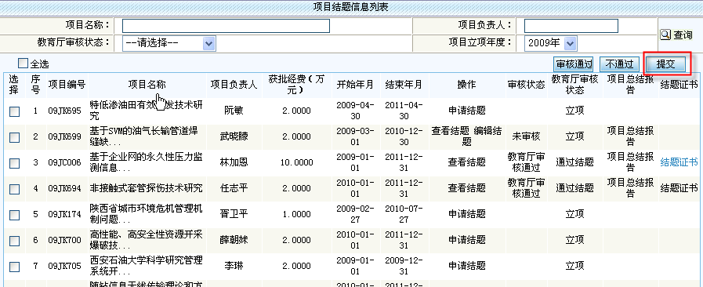
图十六
选择要提交的项目，点击提交按钮（如上图红色方框内按钮）后，系统弹出如图十七所示的信息：
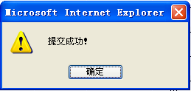
图十七
已提交结题信息到教育厅项目管理系统中。
当教育厅审核通过结题信息后，高校管理员再进入高校系统时，审核状态为：教育厅审核通过，教育厅审核状态：通过结题。
教育厅审核未通过时，审核状态为教育厅审核未通过，教育厅状态为：未通过，此时可以进行编辑结题信息，之后提交审核。

3.5如何查看项目总结报告
用户如何将自己填写过的结题信息转化为word文档呢？
首先，用户登录系统，在结题申报列表中，点击记录后面的项目总结报告，如图十八所示：
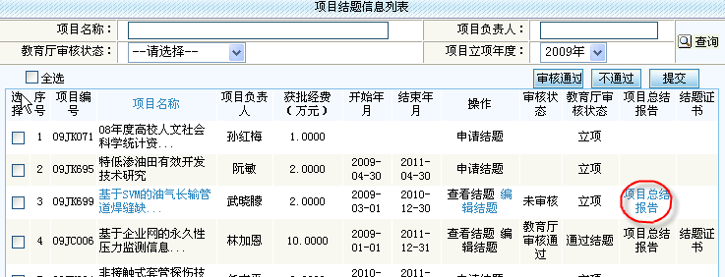
图十八
生成word文档后，系统会弹出一个文件下载对话框，如图十九所示：
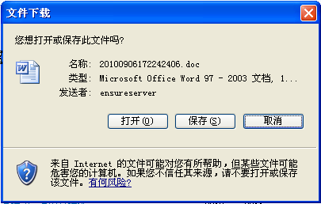
图十九
只需要执行保存操作即可。

4.人员导出（获取人员账号信息）
学校管理员登录系统后，左边窗口中显示项目结题的树形目录，点击左边窗口中的“人员导出”节点，系统会弹出一个文件下载对话框，如图二十所示：
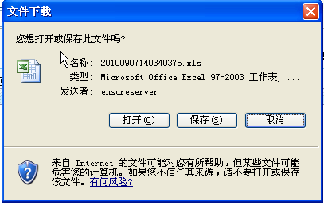
图二十
只需要执行保存操作即可，下载的文件中包括本校人员信息：姓名、登陆账号、密码。学校管理员可分发待结题项目的项目负责人其账号，密码，供其登陆系统进行结题使用。

